**КГУ «Средняя школа имени Абая»**

**Литературная викторина**

**«Что за чудо эти сказки!»**

**Подготовила библиотекарь : Муканбетжанова Р.С.**

**2019 год**

**Литературная викторина «Что за чудо эти сказки!»**

**Цели и задачи:**

-Систематизировать знания детей о литературных произведениях. -Закреплять представление о жанровых особенностях сказки. -Развивать умение замечать и использовать выразительные средства языка сказки; ( «сказочные» слова, образные выражения) узнавать название сказки по картинкам, по героям, по скульптуре малой формы. -Совершенствовать умение по отрывку из сказки отгадывать ее название. -Формировать коммуникативные навыки, обогащать опыт сотрудничества. -Воспитывать любовь к русскому народному творчеству. **Материал:** Портреты писателей, картинки по сказкам, скульптура малой формы, карточки с вопросами, текст с отрывками из сказок, фишки.

**Роза Сериковна:** Здравствуйте, ребята.Сегодня мы с Вами , проведемлитературную викторину «Что за чудо эти сказки!» . Каждый класс должен придумать сказочное название своей команде.

И для начала я предлагаю провести небольшую разминку, ответив на вопросы: 1.Что такое сказка ?**(это необычная история)**2.Какие бывают сказки ?**(русские народные и авторские)**3. Почему сказки называются русские народные и почему авторские?**(у русских народных автор не известен , а у авторских писатель известен)**4.Назовите авторов сказок которых вы знаете? **(К.Чуковский, Ш.Перро, Г.Х.Андерсен, А.Толстой, А.С.Пушкин, Братья Гримм…)** -Молодцы! С разминкой справились! А теперь переходим к основным состязаниям! За правильный ответ команда получает фишку. Выкрикивать с места нельзя. Вы будете поднимать руку, я буду спрашивать по очереди каждую команду. Нарушившие правила получают штрафное очко. Команда набравшая большее количество фишек становится победителем.

**1. Конкурс “Литературная викторина”**

1. Назовите имя сказочного царя-долгожителя. (Кощей)
2. В этой сказке рассказывается, как мачеха прогнала падчерицу под Новый год в лес за цветами. Как называется эта сказка? Кто автор? (“12 месяцев”, С.Я. Маршак).
3. Кто написал книги про дядю Федора? (Успенский).
4. Назовите сказки Г.Х.Андерсена. (Дюймовочка, Гадкий утенок и т.д.).
5. Главный герой сказки “Снежная королева”? (Кай).
6. В кого превращался царь Гвидон? (В комара, шмеля и муху).
7. В каком произведение дверь находилась за нарисованным очагом? (Толстой “Приключения Буратино”)
8. Кто написал сказку “Серебряное копытце”? (П.Бажов)
9. Из какого произведения эти герои: мальчик и девочка, маленькая разбойница (“Снежная королева. Андерсен)
10. Тот, кто дал Буратино мудрый совет. (Сверчок)
11. “Вытащите из-под себя ногу и опустите ее под стол. Не ешьте руками, для этого есть ложки и вилки”. (Мальвина – Буратино)
12. . Какой писатель стал автором известной сказки "Приключения Чипполино"? (Д.Родари)
13. Под давлением царственной особы эта женщина совершила страшное преступление. Под видом убогой нищенки она проникла к доброй, ничего не подозревающей девушке и угостила ее очень распространенным вкусным фруктом. В результате чего та замертво упала. (Чернавка отравила молодую царевну. “Сказка о мертвой царевне и семи богатырях”)
14. Три злоумышленника, находясь на службе у высокопоставленного лица, совершили подлог документа, который имел печальные, весьма драматические последствия: семья была разрушена. Мать с сыном жестоко наказаны. Но в конце концов правда восторжествовала, зло побеждено. (Ткачиха с поварихой, с сватьей бабой Бабарихой. “Сказка о царе Салтане”)
15. Имя какого очень кислого фрукта, носит принц из сказки о приключениях Чипполино? (Лимон)
16. Кто такой Каа? (Питон, друг Маугли)
17. Спутник лисы Алисы. (Базилио)
18. Грозный разбойник сказок Чуковского (Бармалей)
19. Средство, при помощи которого доктор Айболит общался со зверушками (Телефон)
20. Далеко-далеко, в той стране, куда улетают от нас на зиму ласточки, жил король. Было у него одиннадцать сыновей и одна дочь, Элиза . (Г.Х. Андерсен. “Дикие лебеди”)

**2.Конкурс “Загадкино”**

1. Она конечно вам знакома  
   Была подружкою семи гномам. (Белоснежка)  
   Не человек, а рассказывает. (Книга)
2. У кого ты не спроси –   
   Всем известно на Руси:  
   То он царь, то из крестьян,   
   То дурак, а звать... (Иван)
3. Была она артисткой  
   Прекрасной, как звезда,  
   От злого Карабаса  
   Сбежала навсегда. (Мальвина)
4. Парень слез с любимой печки,

За водой поплелся к речке.  
Щуку в проруби поймал  
И с тех пор забот не знал. (Емеля. “По щучьему велению”)

1. Девочка маленькая,  
   Выросла в цветке,  
   И на этой девочке  
   Хотел жениться сын жабы водяной. (Дюймовочка)
2. Жил со зверями,  
   В волчьей стаи,  
   И все их повадки изучил,  
   А зовут его (Маугли)
3. В детстве все над ним смеялись,  
   Оттолкнуть его старались:  
   Ведь никто не знал, что он  
   Белым лебедем рожден. (Гадкий утенок)
4. Сладкий яблок аромат  
   Заманил ту птицу в сад.  
   Перья светятся огнём,  
   И светло вокруг, как днём. (Жар-птица)

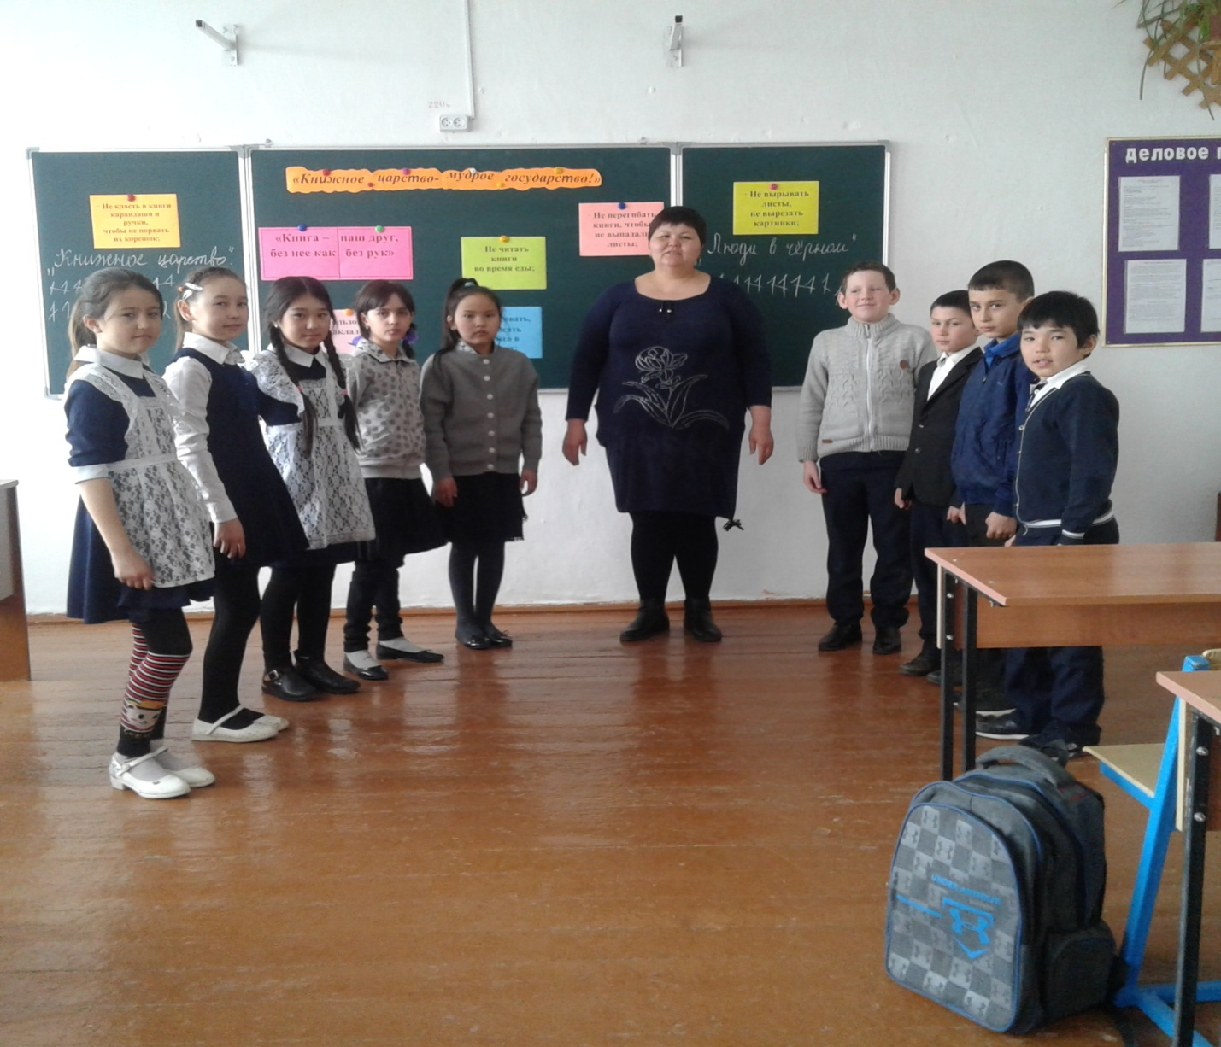

**3.Конкурс “Кроссворд”**

1.Фрукты, которыми однажды объелся Чебурашка из повести-сказки Э.Успенского “Крокодил Гена и его друзья”. (Апельсины) 2.Волшебный предмет, который девочка из русской народной сказки “Баба-яга” бросила через правое плечо, и тотчас вырос дремучий лес. (Гребешок)

3.Автор этой сказки – известный сказочник. Он познакомил нас с Русалочкой и Оловянным Солдатиком, рассказал историю Дюймовочки и Оле Лукойе. Кто автор этих сказок? (Х.К.Андерсен).

4.Место, где купила самовар героиня стихотворения К.Чуковского “Муха-Цокотуха”. (Базар)

5.Старуха, тянувшая вместе с дедом репку в русской народной сказке. (Бабка)

6.Кто написал книгу “Приключение капитана Врунгеля”? (Некрасов)

7.Волшебные волосы, которыми гордился герой сказочной повести Л.Лагина “Старик Хоттабыч”, (Борода)

8.Предводитель Стаи волков в сказочной повести Р.Киплинга “Маугли”. (Акела)

9.Как звали сестрицу братца Иванушки из русской народной сказки. (Аленушка)

10.Яхта героя книги А.Некрасова “Приключения капитана Врунгеля”. (Беда)

11.Деревянный предмет, в который бояре по царскому приказу посадили и пустили в Окиян героев “Сказки о царе Салтане..” А.С.Пушкина. (Бочка)

12.Злой разбойник из книги К.Чуковского “Доктор Айболит”. (Бармалей)

13.Большой танцевальный вечер, на котором потеряла хрустальную туфельку героиня сказки Ш.Перро “Золушка”. (Бал)

14.Вещь, которую герой стихотворения С.Маршака “Вот какой рассеянный” надевал вместо рубашки. (Брюки)

15.Термометр, который доктору Пилюлькину не удалось поставить под мышку герою романа-сказки Н.Носова “Приключения Незнайки и его друзей”. (Градусник)

**Конкурс№4** **Узнать сказку по отрывку. Кто автор и из какой сказке. Назвать героя сказки по описанию.** 1. Не по дням, а по часам рос малыш. Прошел месяц, а все его за годовалого принимают. Прошел год, а ему уже дают 15 лет**. (Ер-Тостик)** 2.Кто ездит на тощей кобыле, в рванной шубе и в старой тюбетейке? **(Алдар-Косе)** 3.Герой какой сказки пел : Приветствую вас, косули, У чистой, прохладной воды! Не вижу я Черной средь вас, Хранитель души, где же ты? **(Ер-Тостик)** 4.Кого называют безбородым обманщиком? **(Алдар-Косе)** 5.На какую шубу Алдар-Косе сменил свою чудесную шубу**. (лисью)** 6.Сколько было дыр и заплат в шубе Алдара-Косе? **(семьдесят дыр и девяносто заплат)** 7.Какому из 7 Чудодеев досталась в жены ханская дочь Койшигул? **(третьему) 8.** Ветер, ветер, ты могуч,  
Ты гоняешь стаи туч,  
Ты волнуешь сине море,  
Всюду веешь на просторе…  
**(А.С. Пушкин «Сказка о мертвой царевне..»)** 9.Ой вы, кони буры-сивы,  
Ой вы, кони златогривы…   
**(П. Ершов «Конёк-горбунок»)** 10.Ты из дикого леса, дикая тварь, что тебе надобно здесь?  
**(Р. Киплинг «Кошка, которая гуляла сама по себе.»)** 11.Где ты, месяц золотой?  
Ходит месяц над водой, –  
В глыбко озеро взглянул,  
В темных водах утонул…**(А. Толстой «Иван-да-Марья»)**